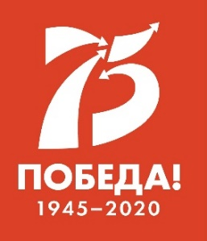

МЕЖДУНАРОДНЫЙ ДЕТСКИЙ ЦЕНТР «АРТЕК»

ПРЕСС-ЦЕНТР

Пресс-релиз

В «Артеке» началась 16 смена «Детская академия «Артека» «Мои права», посвященная правовой грамотности
30 ноября 2020 года
16 смена «Детская академия «Артека» «Мои права», стартовавшая в Международном детском центре «Артек» 30 ноября, знакомит детей с понятием правовой культуры, помогает сформировать навыки самостоятельного принятия правовых решений и развить коммуникативные умения.
Всем известно, что даже самый маленький житель страны с рождения имеет набор прав, о которых многие и не задумываются. Эти права указаны в Конвенции о правах ребенка.
В каждом лагере программа 16 смены строится на основе сюжетной игры, на примере которой артековцы увидят, как права детей, закрепленные в Конвенции, реализуются в нашей стране. Вожатые помогут ребятам научиться применять знания о правах в жизни, а также понять и принять, что права непременно соседствуют с обязанностями и уважением прав другого человека.
В смене нашли отражение важные праздники и даты. 5 декабря, в День добровольца, артековцы примут участие в конкурсе агитбригад «Добрая воля – быть человеком!». 10 декабря, в День прав человека, и 12-го, в День Конституции, поговорят о главном законе нашей страны и выскажут мнение по актуальным правовым вопросам. А конкурс рисунков «Права человека нашими глазами» даст возможность каждому проявить себя в творчестве.
Артековцы ждут от смены ярких эмоций и новых знаний.
«В прошлом году я побывала в «Артеке» на экскурсии, и мне очень понравилось. Я очень хотела сюда попасть и вот впервые получила путевку! – рассказала Анна Сусоева. – Не верю до сих пор, что я тут! Хочется обрести здесь друзей и испытать новые эмоции»!
«Я хочу хорошо отдохнуть и набраться артековского счастья. Впервые здесь, но знаю, что в «Артеке» весело, каждый день происходят интересные события. Это очень здорово, – говорит Настя Копылова. – Тема смены очень важная, так что эти две недели будут не только интересными, но и очень полезными».
«Каждый ребенок имеет права, и знать об этом очень важно! Я интересуюсь правовой темой в школе, а в «Артеке» смогу расширить свои знания, – добавляет Дарья Шеваренкова. – И, конечно, жду эмоций, новых друзей и ярких событий».
Создать игровой сюжет смены помогает книга «Король Матиуш Первый» Януша Корчака. Цитата из книги стала эпиграфом смены: «Дети – полноправные граждане своих стран!»
АКТУАЛЬНЫЕ ИНТЕРНЕТ-РЕСУРСЫ «АРТЕКА»: | 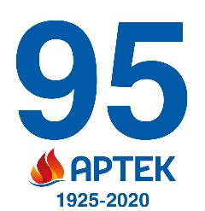
Фотобанк | http://artek.org/press-centr/foto-dlya-pressy/
Youtube-канал: | www.youtube.com/c/artekrussia
SM-аккаунты: | vk.com/artekrussia  www.facebook.com/artekrussia  www.instagram.com/artekrussia/

